OFF → ZONA ATTIVA → ON
V_{BB} sale da 0V a 4V in 4ms; il BJT passerà dall'interdizione, alla zona attiva per poi andare in saturazione.:
V_{BB}(0)=0V ÷ V_{BB}(4m)=4V $V_{BB}=\frac{∆V}{∆t}t=\frac{4}{4m}t=0.1∙t$
Dalla maglia di ingresso si calcola la corrente di base (dipende dal tempo)
$$I_{B}=\frac{V_{BB}-0.7}{R_{B}}=\frac{0.1∙t-0.7}{10k}=0.1∙t-70μ$$
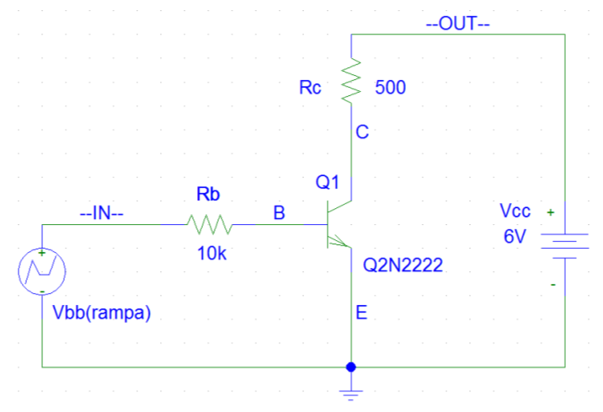
IN ZONA ATTIVA:
$$I_{C}=β∙I_{B}=0.1β∙t-70μ∙β$$
per esempio all'istante t=1.2ms
$$valori misurati: I_{B}=49.85μs ÷I_{C}=8.72ms →β=\frac{I_{C}}{I_{B}}≅175$$
$$I_{C}=17.5∙t-12.25m$$
IN INTERDIZIONE:
$$I_{C}≅0 → V_{CE}=V_{CC}$$
IN SATURAZIONE:
$$V_{CE}≅0 → I_{C}=\frac{V_{CC}}{R_{C}}=\frac{6}{500}=12mA →valore misurato: I_{C}≅11.8mA$$
quindi per mandare in saturazione il BJT serve una
$$I_{B}≥\frac{I_{C(SAT)}}{β}=\frac{11.8m}{175}≅67.5μA$$
$I_{B}=0.1∙t-70μ≥67.5mA$ → $I_{B} raggiunge 67.5mA quando t≥\frac{67.5μ+70μ}{0.1}≅1.38ms$
e quando $V_{BB}=R_{B}I_{B}+0.7=10k∙67.5μ=0.675+0.7≅1.4V$
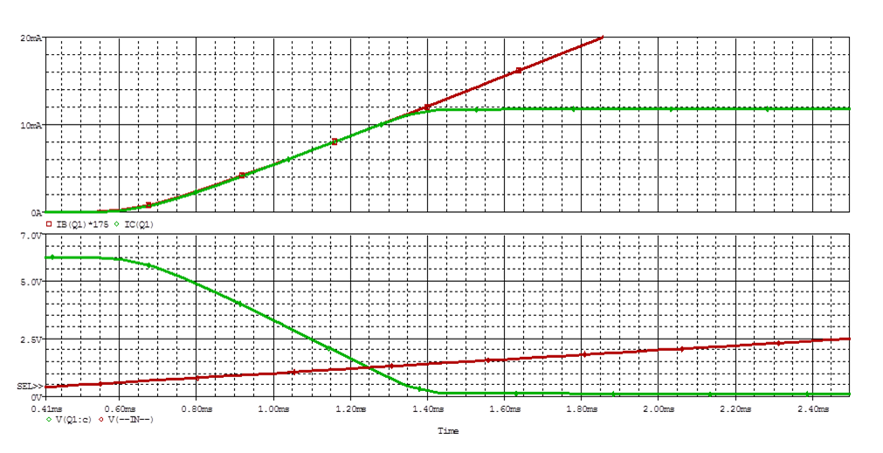
I_{C}
β∙I_{B}
SATURAZIONE
INTERDIZIONE

v_{BB}
v_{CE}
SATURAZIONE
138ms
1.4V

